Классный час в 1 классе: «Путешествие в страну Добра и Дружбы»

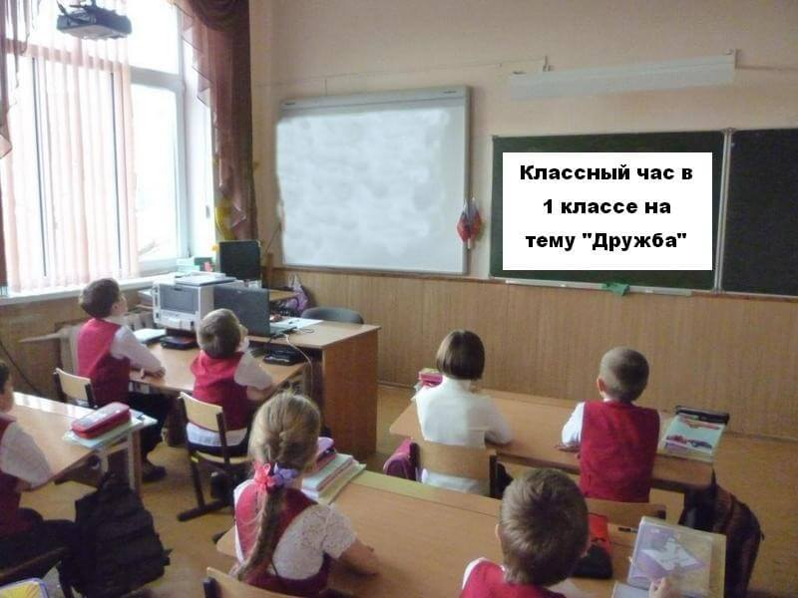

**Цель:**

Формировать у детей понятия «доброта и добрые поступки», учить различать «хорошее и плохое», вызвать желание дарить добро;

развивать в ребенке духовно-нравственные качества, умение воспринимать и создавать положительные эмоции;

воспитывать культуру общения.

Способствовать укреплению коллектива, учить дружить и прощать. Разучить мирилки.

Оборудование: картинка с изображением кота Леопольда; макет веселого солнышка и облачка; лучики солнца; корзины; любимые игрушки; дерево и яблочки к нему; макет домика; сердечки и ладошки из бумаги; видеозапись мультфильма «Просто так», аудиозапись песен.

**Ход классного часа в 1 классе на тему дружба**

**Учитель.**

- Уважаемые родители и дети! Сегодня вас ждет путешествие в страну Добра и Дружбы. Прежде чем отправиться в путешествие, давайте поздороваемся.

**Ученица.**

Надо всем нам поздороваться:

**Все**: Добрый день!

**Ученица:** Дружно весело сказать:

Все: Добрый день!

Ученица: Влево - вправо повернемся,

Всем вместе улыбнемся.

Все: Добрый, добрый, добрый день!

Ученица: Поздороваемся:

Все: Добрый день!

Ученица: И добра пожелаем.

Все: Добрый день!

Учитель.

- Дети, вы видели мультфильм про кота Леопольда?

- Какой он - кот Леопольд? (Добрый).

- Какие слова он говорил постоянно мышатам?

«Давайте жить дружно!»

И мы с вами сегодня попробуем понять, что такое «добро» и каким образом каждый человек может быть добрым. А также попробуем сплотить нашу классную семью, наш 1 класс, подарим тепло друг другу, зажжем еще одну звездочку добра и любви. И помогут нам в этом наши товарищи и друзья. Ну что, поехали!

**Первая остановка - «Тропинка добра».**

Учитель.

- Проходя по ней, вспомните, какое доброе дело за последние дни вы сделали и расскажите о нем.

(Дети, проходят между рядами, в конце которых стоит корзина. Дойдя до нее, рассказывают о своем добром поступке, кладут в корзину любимую игрушку, показывая, что они хотят поделиться ею со своими друзьями или одноклассниками.)

Учитель.

- Если бы каждый злой человек сделал на одно злое дело меньше, а каждый добрый на одно доброе дело больше, насколько бы лучше стала наша жизнь. Если бы каждый, кто может, помог бы хотя бы одному конкретному человеку, мир стал бы намного добрее.

Ученик.

Правда в мире очень проста:

Солнце Землю теплом согревает.

А человека - его доброта

И любовь его жизнь украшает.

**Вторая остановка - «Цветущий сад».**

Учитель.

- У нас в классе выросло дерево. Оно непростое, это «Дерево добра». Но на нем не хватает плодов. У вас на партах лежат яблочки, а на них записаны добрые пожелания людям. Возьмите эте яблочки и украсьте ими наше деревце. (Дети украшают деревце.)

А теперь проверим, хорошо ли вы умеете различать, что такое хорошо, а что такое плохо.

Поиграем в игру «Да и нет».

- Бабушке мальчик помогал,

Он, дети, добрый мальчик? (Да.)

- Теперь все скажите мне:

В ссоре жить хорошо? (Нет.)

-А когда нет драчунов,

Тогда всем прекрасно? (Да.)

- Как красиво поет мальчик!

А вам нравится? (Да.)

- А когда лица у всех грустные,

Мрачные, злые? Вам хорошо? (Нет.)

- Кричит, ломает все мальчишка,

Это тоже плохо, дети? (Да.)

- Тогда еще скажите мне:

Когда дети дерутся, хорошо? (Нет.)

- Когда вам лучше жить:

Когда смеются дети? (Да.)

Ученик.

Конечно, лучше в мире

Со всеми детьми дружить,

Чтобы все веселыми были,

В добре и согласии жить.

**Третья остановка - «Наш общий дом»**

Учитель.

- Что мы называем общим домом?

- Как нам в нем живется?

- Посмотрите на наш дом, который называется школа. В ней много просторных и светлых кабинетов. В каждом из них учатся дети. Это одноклассники. Что у них общее?

Можно ли их назвать товарищами, друзьями? Как дети становятся друзьями? Что для этого надо?

(Общие интересы и занятия, одинаковые взгляды на жизнь ...).

Выставка детских работ на доске

- У кого из вас есть друзья?

- Есть ли у вас друзья среди одноклассников?

- Что для этого нужно?

Песня Барбарики «Дружба - не работа».

Если друг не смеётся - ты включи ему солнце,

Ты включи ему звёзды - это просто.

Ты исправь ошибку, превращая в улыбку,

Все грустинки и слёзы - это просто.

Воскресенье, суббота - дружба это не работа,

Дружба - это не работа.

Припев:

Есть друзья, а для них,

У друзей нет выходных.

Есть друзья, а для них,

У друзей нет выходных.

Сценка «Помог другу».

- Ванюша, эй!

- Что?

- Тебя я нашел?

- Нашел.

- Ты погреб копал?

- Копал.

- В яму упал?

- Упал.

- Давно ты упал?

- Давно.

- Куда ты упал?

- На дно.

- А что там на дне?

- Ручей.

- А что в глубине?

- Песок.

- Камней нет?

- Нет.

- А холодно там?

- Да.

- Вверх спешишь?

- Спешу.

- Лежишь или сидишь?

- Сижу.

- И скучно сидишь?

- Ага.

- Что у тебя болит?

- Нога.

- Лестницу ждал?

- Ждал.

- На помощь звал?

- Звал.

- Так, говоришь, сидишь?

- Сижу.

- Посиди ... Я погуляю побегу!

Обсуждение ситуации с учениками

Учитель.

- А как бы поступили вы?

Ученик.

В жизни всем нужна дружба

И для развлечений, и для печали, и для службы.

С другом легче жить на свете,

Но и дружить надо уметь.

Следует другу помогать,

В беде всегда защищать,

Следует шутки друга понимать

И самому шутками не обижать.

Когда какое недоразумение,

Нужно проявить терпение.

При ссоре - скорее помириться -

Не стоит с друзьями ссориться.

Учитель.

- Итак, мир и согласие прежде всего начинается в коллективе.

- А как мирятся дети? Давайте, послушаем мирилки.

Ученик.

Мирилка летела,

На плечо села,

Сказала тихо:

- Миритесь быстро!

Ученица.

Ты - не враг, и я - не враг.

Нам ссориться не стоит.

Помирились, помирились,

Чтобы никогда не ссорились.

Ученик.

Дай скорее пальчик свой​​,

Зацепи его за мой.

Мизин-Мизин-мизинец -

Помирил нас, молодец!

Ученица.

Посмотри в глаза;

Я ссориться не хочу.

Я обидить не хотел,

Я нечаянно задел.

В глаза посмотри

И со мной подружи.

Ученик.

Драться - не дрались,

Немного повздорили,

Затем посмеялись,

Друзьями остались.

Учитель.

- У каждого из вас есть ладошка, которую вы обвели и вырезали самостоятельно. Она имеет особую энергетику. Подарите ее тому мальчику или девочке, которого вы считаете своим другом, или тому, с кем бы вы хотели дружить. И тогда вам действительно будет уютно и приятно жить в нашем общем доме, в школе.

- Существуют правила дружбы, которые помогают друзьям не ссориться. И нам они помогут также.

**Правила дружбы в школе:**

- Избегать ссор;

- Помогать друг другу;

- Быть доброжелательными;

- Быть заботливыми;

- Не смеяться друг над другом;

- Уметь прощать и уступать ...

Четвертая остановка «Солнце доброты»

Учитель.

- Добро, как солнце - всех согревает. Добрый человек дарит тепло другим, с хорошим человеком приятно общаться, такой человек дарит радость и улыбку. Добро похоже на вот такое солнышко. (На доске появляется солнышко, у которого глаза улыбаются. Но чего же не хватает солнышку?

Дети.

- У этого солнышка нет лучиков.

Учитель.

- Представьте себя лучами этого радостного и хорошего солнышка. Если вы хотите делать добро людям, природе, всей Земли, то раздайте свои сердечки близким людям, родителям с наилучшими пожеланиями.

Учитель.

- Дети, как можно назвать это солнышко?

Дети.

- Солнце доброты ...

Учитель.

- Солнце доброты всегда будет сиять в нашем классе. Вы, я уверена, в дальнейшем в жизни будете всем нести добро, ласку, сочувствие и любовь. А теперь станьте в круг, возьмитесь за руки, улыбнитесь друг другу и дополните стихотворение словами. К последнему слову каждой второй строчки вы будете подбирать слово сами в рифму.

Надо учиться ... (дружить).

А не бросаться словами,

Чтобы не стать ... (врагами).

И запомни -

С другом легче в ... (печали).

Друг нас выручить может,

В беде он ... (поможет).

А как песня, шутка или смех -

Радость делится на ... (всех).

Друг нас может защитить

Может с классом ... (помирить).

А когда ругают все вокруг -

Идет на защиту настоящий ... (друг).

И никогда не забудь!

И ты для друга - верным ... (будь)!

И еще одно запоминай:

Друзей ты ... (не забывай)!

Знайте, дети,

Дружба - это большая ... (сила)! (Говорят хором).

Ну, вот наш классный час и закончен. А теперь посмотрим мультфильм о дружбе.

(Просмотр мультфильма «Просто так»)

Песня «Маша и медведь. О дружбе